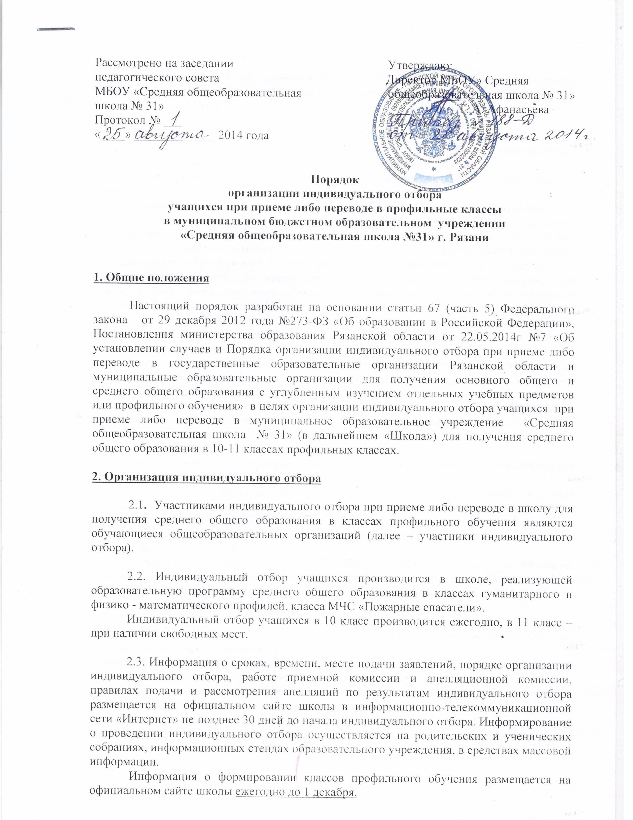

2.4. Информация об укомплектованности классов профильного обучения размещается на официальном сайте школы ежемесячно в течение учебного года до 5 числа текущего месяца.

2.5. Индивидуальный отбор осуществляется на основании заявления совершеннолетних обучающихся, родителей (законных представителей) несовершеннолетних учащихся с приложением следующих документов:
- копии свидетельства о рождении учащегося (копии документа, удостоверяющего личность;
- копии документа государственного образца об основном общем образовании;
- копии справки установленного образца, содержащей сведения о результатах государственной итоговой аттестации за 9 класс по математике (или (и) физике) при осуществлении индивидуального отбора для обучения по образовательной программе среднего общего образования в 10 класс физико-математического профиля и класса МЧС «Пожарные спасатели»; по предметам – русский язык (или (и) история) при осуществлении индивидуального отбора для обучения по образовательной программе среднего общего образования в 10 класс гуманитарного профиля;
- медицинской справки установленного образца с указанием группы здоровья, физкультурной группы и записью о возможности обучаться в классе МЧС «Пожарные спасатели».
Прием документов для индивидуального отбора и его проведение производится образовательной организацией в соответствии с графиком, утверждаемым директором школы и размещаемым на информационном стенде и на официальном сайте школы в информационно-телекоммуникационной сети «Интернет» с учетом соблюдения законодательства Российской Федерации в области защиты персональных данных.

2.6. Индивидуальный отбор осуществляется по:
- аттестату об основном общем образовании (учитывается средний балл, исчисляемый как среднее арифметическое итоговых отметок);
- результатам успеваемости с учетом прохождения государственной итоговой аттестации, завершающей освоение основных образовательных программ общего образования, при приеме в 10 класс;
- результаты промежуточной аттестации освоения образовательной программы 10 класса – при приеме (переводе) в 11 класс;
- презентации портфолио (представление грамот, дипломов, сертификатов, удостоверений и иных документов, подтверждающих достижения по учебным предметам инвариантной части учебного плана либо по предметам профильного обучения);
- оценкам по профильным предметам.

2.7. Преимущественным правом зачисления в классы профильного обучения обладают следующие категории обучающихся:
- победители и призеры всероссийских, региональных и муниципальных олимпиад по учебным предметам либо предметам профильного обучения;
- участники региональных конкурсов научно-исследовательских работ или проектов по учебному предмету, изучаемых на профильном уровне;
- обучающиеся, принимаемые в школу в порядке перевода из другой образовательной организации, если они получали основное или среднее общее образование в классе соответствующего профильного обучения.

2.8. Результаты индивидуального отбора суммируются по каждому обучающемуся, оформляются протоколом предметной комиссии в виде списка-рейтинга (в порядке уменьшения результатов).
При равных результатах индивидуального отбора в профильные классы учитывается средний балл аттестата об основном общем образовании.
Решение о результатах индивидуального отбора в школу принимается приемной комиссией не позднее 3 рабочих дней после принятия решения и оформляется протоколом. Приемная комиссия передает протокол руководителю школы не позднее следующего рабочего дня после принятия решения о результатах отбора.
2.9. Результаты индивидуального отбора объявляются не позднее трех рабочих дней после принятия решения приемной комиссией и размещаются на информационном стенде и на официальном сайте школы в информационно-телекоммуникационной сети «Интернет» с учетом соблюдения законодательства Российской Федерации в области защиты персональных данных.
2.10. Совершеннолетние обучающиеся, родители (законные представители) несовершеннолетних обучающихся вправе подать апелляцию в письменном виде по процедуре и (или) результатам проведения индивидуального отбора в апелляционную комиссию в течение 5 дней после объявления результатов отбора поступающих по мере поступления заявлений.
2.11. Апелляция рассматривается не позднее трех рабочих дней со дня ее подачи на заседании апелляционной комиссии, на которое приглашаются лица, подавшие апелляцию, не согласные с решением приемной комиссии.
2.12. В допуске к индивидуальному отбору отказывается в случае:
- отсутствия документов на учащегося, указанных в п 2.4. настоящего раздела;
- несоответствие учащегося условию, установленному п.2.1 настоящего раздела;
- укомплектованности классов профильного обучения на день поступления заявления.
2.13. Отказ по результатам индивидуального отбора обучающихся в приеме в классы профильного обучения не является основанием для отчисления обучающегося из образовательной организации при наличии в школе классов непрофильного уровня.
2.14. Зачисление обучающихся осуществляется на основании протокола по результатам индивидуального отбора и оформляется приказом руководителя образовательной организации в течении 10 дней со дня опубликования результатов индивидуального отбора.
2.15. При условии наличия свободных мест после проведения индивидуального отбора в запланированные школой классы профильного обучения допускается проведение индивидуального отбора в дополнительный период в порядке, установленном настоящим Порядком.

3. Функции приемной и апелляционной комиссий

3.1. В школе для проведения индивидуального отбора создается комиссия по индивидуальному отбору (далее приёмная комиссия) и апелляционная комиссия.
В состав приёмной комиссии включаются руководящие работники, педагоги, осуществляющие обучение по соответствующим профильным учебным предметам. Состав комиссии доводится до сведения родителей и обучающихся не позднее 30 дней до даты начала проведения индивидуального отбора.
Состав, порядок формирования и работы приемной комиссии и апелляционной комиссии устанавливаются приказом директора школы.
В состав апелляционной комиссии не могут входить члены приемной комиссии.

3.2. Функции приёмной комиссии определены Постановлением министерства образования Рязанской области от 22.05.2014г №7 «Об установлении случаев и Порядка организации индивидуального отбора при приеме либо переводе в государственные образовательные организации Рязанской области и муниципальные образовательные организации для получения основного общего и среднего общего образования с углубленным изучением отдельных учебных предметов или профильного обучения».

3.3. Решение приёмной и апелляционной комиссий считается легитивным, если на заседании присутствует не менее 2/3 членов комиссий, и принимается большинством голосов.

